Бөлім | Салт-дәстүржәнеауызәдебиеті
Педагогтің аты-жөні | Манасова А
Күні
Сынып | 2 Ғ
Пәні | Қазақ тілі
Сабақтыңтақырыбы | №85Cөз таптары
Оқубағдарламасынасәйкесоқытумақсаттары | 2.2.3.1 мəтін мазмұнын анықтауға бағытталған сұрақтар құрастыру жəне жауап беру;  2.2.5.1 дереккөздерден (сөздік/анықтамалық/энциклопедия) мəліметті табу жолын анықтап, берілген тақырып/сұрақ бойынша мəліметті  іріктеп алу;  2.4.2.3 сөзтаптарын (зат есім, сын есім, сан есім, етістік)  ажырату;
Сабақтыңмақсаты | Мəтін мазмұнын анықтауға бағытталған сұрақтар  құрастырады жəне жауап береді. Дерек көздерден мəліметті  табу жолын  анықтап, берілген тақырып/сұрақбойынша мəліметті іріктеп  алады. Сөз таптарын ажыратады.
Сабақтыңбарысы
Сабақтың  кезеңі/уақыты | Педагогтің әрекеті | Оқушының әрекеті | Бағалау | Ресурстар
Сабақтың  басы  (3мин) | Ұйымдастырукезеңі:  Психологиялық ахуал орнату.  Қызығушылықты ояту  «Ол не?»ойыны.  -Менің қолымда бір зат бар. Ол не болуы мүмкін?  – Оның пішіні əртүрлі.  – Ол түрлі түсті болады.  – Біз көбінесе оның ақ түстісін қолданамыз. – Ол қатты зат, суда ериді. | Жылы лебіздер айтады.  Жұмбақтың жауабын анықтайды | ҚБ. «Шапалақ»
 | Жаңа сабақ  Жаңа тараумен таныстыру. Сабақтың тақырыбы мен мақсатын хабарлау  1-жаттығу  - Мәтінді түсініп оқы.  - Мәтін мазмұны бойынша бір-біріңе сұрақ қойыңдар.  - Мәтіннен кім?, не? сұрақтарына жауап беретін сөздерді теріп жазыңдар.  2-жаттығу  Сөздерді оқы, сөздерді кестеге орналастыр.  Кім? Не? Не істеді? Қандай? Қанша?  Зертте  Не байқадың?  Кестедегі сөз мағыналарының әр басқа екенін және олар қалай топтастырылғанына назар аудар.  Есіңе сақта!  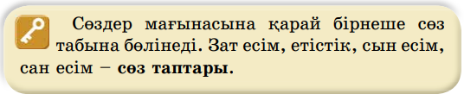  Шығармашылық үзіліс  5-жаттығу  Жеті саны неліктен киелі?  Жеті санына қатысты не білесің?  Жаңа ақпарат  "Жеті" – қазақ халқы үшін киелі сан. Ата-бабамыз жеті санын қастерлеп, салт-дәстүрі мен әдет-ғұрпына, ата заңдарына арқау етіп келген. Мысалы, қазақтың дәстүрлі дүниетанымында "Жеті қазына" деген ерекше ұғым бар.  Жетіқазынаға:  - Жүйрікат  - Қыранбүркіт  - Құмай тазы  - Беренмылтық  - Қақпан  - Алмаскездік  - Сұлуәйел  3-жаттығу  Жас баланы қалай атайтынын тауып жазады.  Сәби, бөпе, бөбек, балапан.  Ұжымдық жұмыс  Мына сөздерді тиісті сөмкелерге орналастыр.  - Зат есім  - Сын есім  - Сан есім  - Етістік  Саралау тапсырмасы  Тапсырма:  Осы жеті қазынамызды атауын білдіретін сөздерге сұрақ қойып, екі бағанға топтап жазайық.  Қандай? Кім? Не?  Жүйрік Қыран Құмай Берен Алмас сұлу Ат Бүркіт Тазы Мылтық Кездік Әйел Қақпан  Сөздерді көшіріп жазып, кім сұрағына жауап беретін сөздердің астын қызыл қарындашпен, не? сұрағына жауап беретін сөздердің астын көк қарындашпен сыз. | Мәтінді оқиды, тапсырмаларды орындайды.  Сөздерді кестеге орналастырады.  Қорытынды жасайды.  Ережемен танысады  Өз ойларын ортаға салады.  Жаңа ақпаратпен танысады.  Көп нүктені орнына тиісті әріпті қояды.  Сөздерге сұрақ қойып, сұрақтары бойынша топтап жазады | Дескриптор  -мәтінді оқиды;  -Мәтін мазмұны бойынша сұрақтар қояды;  -Кім? Не? сұрақтарына жауап беретін сөздерді теріп жазады. 2 б  Дескриптор:  -кестеде берілген сұрақтардың астына тиісті сөздерді жазады.  2 б  ҚБ. «Шапалақ»  ҚБ. «Отшашу»  Дескриптор  Жас баланың атауын тауып жазады;  Сөздерді көркем, сауатты жазады. 2 б  Дескриптор  Сөздерді дұрыс орналастырады  2 б  Дескриптор:  Сөздерге сұрақ қояды:  Сұрақтары бойынша топтап жазады. 2 б | https://yandex.kz/video/preview/17494459485940825798  Бейне  жазба
Соңы  (5 мин) | Кері байланыс  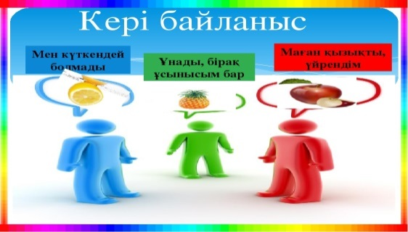  Үйге тапсырма:  42- бет, 4-жаттығу | Байланыс парақтарында орындайды | Өзінің жұмысын бағалайды | Байлан  ыс парақта  ры

